**Сушко Илья Василев (Suszko Eliasz)**

27 июля 1818 г – крещение (НИАБ 136-13-894, лист 98об, №23/1818-р (ориг)).

**НИАБ 136-13-894:** Лист 98об. **Метрическая запись №23/1818-р (ориг).**

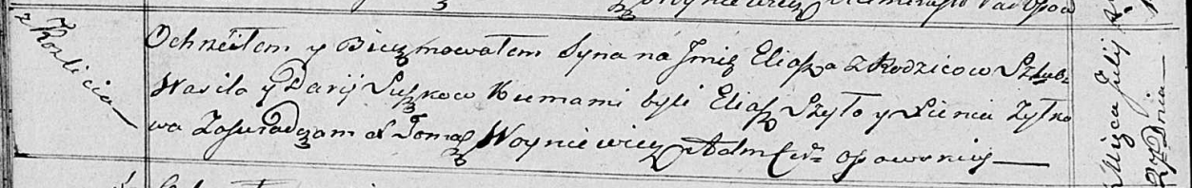

Осовская Покровская церковь. 27 июля 1818 года. Метрическая запись о крещении.

Suszko Eliasz – сын родителей с деревни Разлитье.

Suszko Wasil – отец.

Suszkowa Darija – мать.

Szyło Eliasz – кум.

Żyłko Xienia – кума.

Woyniewicz Tomasz – ксёндз.